**2018年ACM基地招新试题**

##### **提示：下列题目按照网站题目列表的先后顺序排列，题目难度与顺序无关。**

**1.2018我们要赢 （10 point(s)）**

2018年招新赛的注册邀请码是“2018wgw”，意思就是“2018我们要赢”。本题就请你用汉语拼音输出这句话。

**输入格式：**本题没有任何输入。

**输出格式：**在第一行中输出：“2018”；第二行中输出：“we gonna win!”。

**输入样例：**无

**输出样例：**

2018

we gonna win!

**2.就不告诉你 （15 point(s)）**

做作业的时候，邻座的小盆友问你：“五乘以七等于多少？”你应该不失礼貌地围笑着告诉他：“五十三。”本题就要求你，对任何一对给定的自然数，倒着输出它们的乘积。

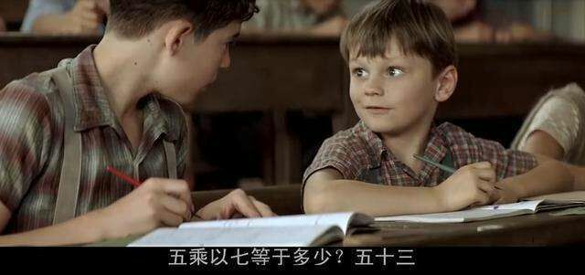

**输入格式：**本题有多组测试样例，输入在一行给出两个不超过10000的自然数A和B，其间以空格分隔。

**输出格式：**在一行中倒着输出 A 和 B 的乘积。

**输入样例：**5 7

**输出样例：**53

##### 题目来源：改编自PAT (Basic Level) Practice （中文）

**3.当你老了 （15 point(s)）**

“当我老了，眼眉低垂，灯火昏黄不定；风吹过来，你的消息，这就是我心里的歌。”出自流行歌曲《当你老了》；也许时隔多年，你可能不在记得父母的年龄；但是你依旧能浮现起他们那时的容颜和声调……

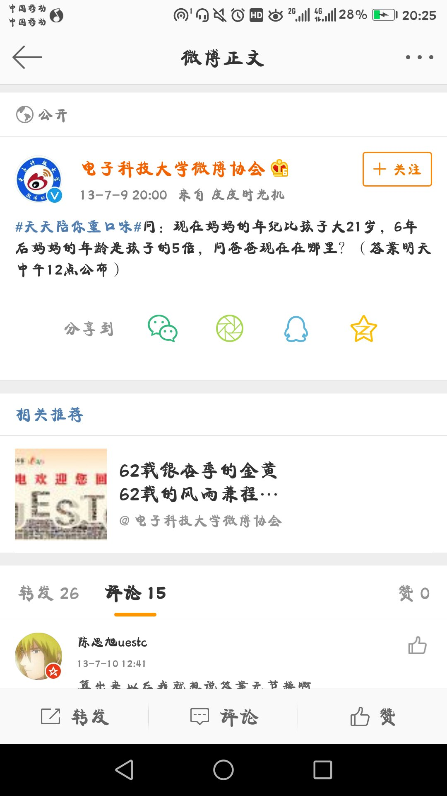

本题请你根据要求，自动填充“现在妈妈的年纪比孩子大x岁，y年后妈妈的年龄是孩子的n倍”这句话，通过程序求出妈妈和孩子那时的年龄，以回忆起我们那年今日的美好时光。

**输入格式：**本题有多组测试样例，输入在一行中给出三个1-100的正整数x，y和n，其间以空格分隔。

**输出格式：**在一行中输出妈妈的年龄m和儿子的年龄n（0≤m,n≤100），其间以空格分隔，行首尾不得有多余空格。如果求不出合适的整数解，则在一行内输出“Impossible”。

**输入样例1：**21 6 5

**输出样例1：**Impossible

**输入样例2：**28 6 5

**输出样例2：**29 1

**4.新学期寄语 （20 point(s)）**

下图是河北某校的新学期开学寄语：天将降大任于斯人也，必先删其微博，卸其 QQ，封其电脑，夺其手机，收其 ipad，断其 wifi，使其百无聊赖，然后，净面、理发、整衣，然后思过、读书、锻炼、明智、开悟、精进。而后必成大器也！

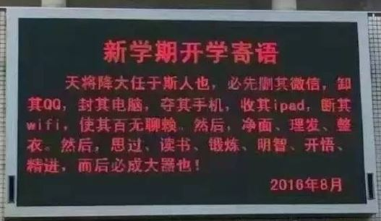

本题要求你写个程序帮助这所学校的老师检查所有学生的物品，以助其成大器。

**输入格式：**本题有多组测试样例，输入第一行给出两个正整数N（≤1000）和M（≤10），分别是学生人数和需要被查缴的物品种类数。第二行给出M个需要被查缴的物品编号，其中编号为5位数字。随后N行，每行给出一位学生的姓名缩写（由1-15个英文字母组成）、个人物品数量K（0≤K≤10）、以及K个物品的编号。**样例保证至少一位学生携带违禁物品**。

**输出格式：**顺次检查每个学生携带的物品，如果有需要被查缴的物品存在，则按以下格式输出该生的信息和其需要被查缴的物品的信息（注意行末不得有多余空格）：

姓名缩写: 物品编号1 物品编号2 ……

最后一行输出存在问题的学生的总人数和被查缴物品的总数。

**输入样例：**

4 2

23333 66666

CYLL 3 12345 23456 34567

U 4 99669 66666 88888 66666

GG 2 23333 77777

JJ 3 00012 66666 23333

**输出样例：**

U: 66666 66666

GG: 23333

JJ: 66666 23333

3 5

**题目来源：改编自PAT (Basic Level) Practice （中文）**

**5.输出CJLU （20 point(s)）**

2018年恰逢母校40周年校庆，请你帮助老师和同学们完成以下任务。

给定一个长度不超过10000的、仅由英文字母构成的字符串。请将字符重新调整顺序，按CJLUCJLU....这样的顺序输出，并忽略其它字符。当然，四种字符（不区分大小写）的个数不一定是一样多的，若某种字符已经输出完，则余下的字符仍按CJLU的顺序打印，直到所有字符都被输出。

**输入格式：**本题有多组测试样例，输入在一行中给出一个长度不超过10000的、仅由英文字母构成的非空字符串。

**输出格式：**在一行中按题目要求输出排序后的字符串。题目保证输出非空。

**输入样例：**pcTclnGloRgLrtLhgljkLhGFauPewSKgt

**输出样例：**CJLUCLLLLL

**6.交换苹果 （15 point(s)）**

萧伯纳曾言：“如果你有一个[苹果](https://www.baidu.com/s?wd=%E8%8B%B9%E6%9E%9C&tn=SE_PcZhidaonwhc_ngpagmjz&rsv_dl=gh_pc_zhidao" \t "https://zhidao.baidu.com/question/_blank)，我有一个[苹果](https://www.baidu.com/s?wd=%E8%8B%B9%E6%9E%9C&tn=SE_PcZhidaonwhc_ngpagmjz&rsv_dl=gh_pc_zhidao" \t "https://zhidao.baidu.com/question/_blank)，我们交换[苹果](https://www.baidu.com/s?wd=%E8%8B%B9%E6%9E%9C&tn=SE_PcZhidaonwhc_ngpagmjz&rsv_dl=gh_pc_zhidao" \t "https://zhidao.baidu.com/question/_blank)，那么你和我仍然各有一个苹果。但是，如果你有一个想法，我有一个想法，我们交换这些思想，那么我们每个人都将有两个想法”。

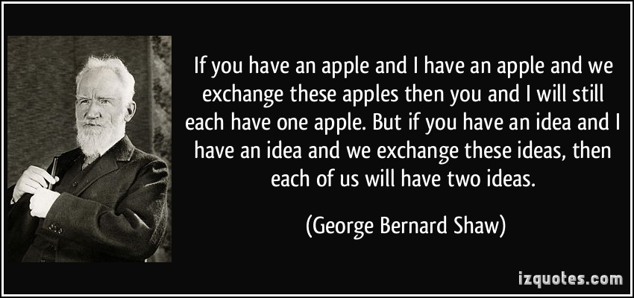

现在有N个人，每个人有Ai个苹果和Bi种（1≤i≤N）想法，如果他们两两互相交换之后分别会得到多少苹果和多少想法呢？（我们假定第k个人将苹果交换给第k+1个人，第N个人将苹果交换给第1个人）

**输入格式：**本题有多组测试样例，输入在第一行中给出一正整数T（≤10）表示本组测试样例的组数；在每组样例的第一行中给出一正整数N（≤10000）表示人数，以下N行分别给出每个人的苹果数Ai和想法数Bi（1≤i≤N）。

**输出格式：**对于每组样例需要依次输出N行数据，行末不能有多余空格，每行格式为：第i个人交换后的苹果数目 第i个人交换后的想法数目

**输入样例：**

4

2

0 0

5 30

2

20 25

20 0

3

20 25

20 15

20 10

3

20 25

25 30

30 35

**输出样例：**

5 30

0 30

20 25

20 25

20 50

20 50

20 50

30 90

20 90

25 90

**题目来源：改编自2016年第十三届浙江省大学生程序设计竞赛**

**7.正餐时间 （15 point(s)）**

马上到了我们学校40周年校庆的好时节，校领导为此也邀请全国众多名师来我校讲学，然而如何宴请他们便成为领导们最头疼的问题。

一顿正餐分为开胃凉菜，主菜和小食甜点三部分；由于教授们来自全国各地，校领导实在是众口难调，于是决定每次总是点食堂菜单每个类型中**价位适中**的菜肴，但是每种类型的菜肴都必须点一份。

例如：食堂菜单里有五道主菜，价格分别为2，3，5，10，30元；校领导会选择价格为5的主菜。如果某个类型的菜肴总数为偶数，校领导会在两道价格适中的菜肴中选择稍微贵一点的菜肴。

现在给你提供食堂的菜单，请你通过编程帮助校领导解决这个棘手的问题。

**输入格式：**本题有多组测试样例，输入在第一行中给出一正整数T（≤10）表示本组测试样例的组数；在每组样例的第一行中给出三个正整数S,M,D（1≤S,M,D≤1000），其中S表示菜单中开胃凉菜的数目，M表示菜单中主菜的数目，D表示菜单中小食甜点的数目。随后三部分按照开胃凉菜，主菜和小食甜点的顺序依次给出不同类型的菜肴的菜名（不超过50个字符）和价格（不超过10000元），均以一个空格分隔。所有菜品的菜名都是不同的。

**输出格式：**对于每组样例需要输出价位适中的点菜方式，行末不能有多余空格，输出格式为：总价格 开胃凉菜菜名 主菜菜名 小食甜点菜名

**输入样例：**

2

1 3 2

Fresh_Cucumber 4

Chow_Mein 5

Rice_Served_with_Duck_Leg 12

Fried_Vermicelli 7

Steamed_Dumpling 3

Steamed_Stuffed_Bun 4

2 3 1

Stir-fried_Loofah_with_Dried_Bamboo_Shoot 33

West_Lake_Water_Shield_Soup 36

DongPo's_Braised_Pork 54

West_Lake_Fish_in_Vinegar 48

Longjing_Shrimp 188

DongPo's_Crisp 18

**输出样例：**

15 Fresh_Cucumber Fried_Vermicelli Steamed_Stuffed_Bun

108 West_Lake_Water_Shield_Soup DongPo's_Braised_Pork DongPo's_Crisp

**题目来源：改编自2015年第十二届浙江省大学生程序设计竞赛**

**8.照花前后镜 （15 point(s)）**

唐代词人温庭筠的《菩萨蛮·小山重叠金明灭》中写道“懒起画蛾眉，弄妆梳洗迟。照花前后镜，花面交相映”。照镜子化妆自古以来就是女子每天出门前必需做的事情，但是也经常出现由于照镜子时间太长导致耽误正事的情况。



本题且请你编写程序，把各种图形镜面反转输出。这里要处理的每个图形是由一个N×N的网格组成的，网格中的元素或者为字符@或者为空格。而镜面反转后的图形所用的字符由裁判指定。

**输入格式：**输入在第一行中给出倒过来的图形所用的字符、以及网格的规模N（不超过100的正整数），其间以1个空格分隔；随后N行，每行给出N个字符，或者为@或者为空格。

**输出格式：**输出倒置的网格，如样例所示。但是，如果这个字照镜子前后是一样的，就先输出bu yao zhao le，然后再用输入指定的字符将其输出。

**输入样例1：**

$ 9

@ @@@@@

@@@ @@@

@ @ @

@@@ @@@

@@@ @@@@@

@@@ @ @ @

@@@ @@@@@

@ @ @ @

@ @@@@@

**输出样例1：**

$$$$$ $

$$$ $$$

$ $ $

$$$ $$$

$$$$$ $$$

$ $ $ $$$

$$$$$ $$$

$ $ $ $

$$$$$ $

**输入样例2：**

& 3

@@@

@

@@@

**输出样例2：**

bu yao zhao le

&&&

&

&&&

**9.无需调试的游戏程序 （25 point(s)）**

Nowadays,The game *Taiwu painting* was raised at the forefront of the game market.Plenty of programmers are astonished at its amazing running speed under the huge difficulties to debug and decode those game program.It is really unbelievable for lots of programmers to understanding.

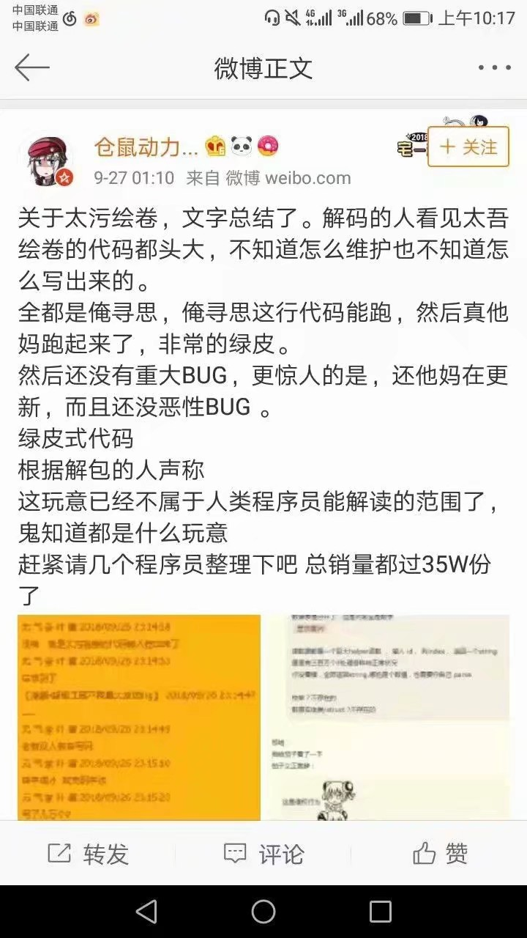

## Now,the final task for our ACMers is writing a piece of code for *Game WarCraft* without debugging for other programmers*.*

The background information for *Game WarCraft* will show as following:

There are two tribes in the world. The headquarter of Red tribe is in the west of the world and the Blue tribe’s is in the east. There are **n** cities between these two headquarters, denoted as:

**Red headquarter -City 1 - City 2 - City 3, …  - City n -Blue headquarter**

Headquarters can create warriors. There are five types of warriorsin total. They are **dragon, ninja,iceman, lion, wolf.** Every warrior has three properties: **Number, strength, Attack.**

In each headquarter, the **Number** of warriors starts from **1.**For example, The **Number**of the warrioris **n**, if he was the **Nth** to be made in Red headquarter. Similarly, If the Blue headquarter made the Nth warrior, his **Number** is **n**.

Every warrior is born with a **strength**.

In every integral point, each headquarter will create a new warrior.

The order of warrior creation in Red headquarter: **iceman, lion, wolf, ninja, dragon**

The order of warrior creation in Blue headquarter: **lion, dragon, ninja, iceman, wolf**

The creation of a warrior will consume the **strength**of the headquarter. For example, if the Blue headquarter made a warrior with **m strength,** then the **strength** of the Blue headquarter will reduce **m**.

If the headquarter doesn’t have the enough **strength**to create the present warrior,it will move to the warrior of next type. When the headquarter cannot create any type of warriors, it stops.

Requirement:

When the time and the initial **strength**of two headquarters are given, you need to list every event of two headquarters after 0:00.

There are two types of events:

(1)  A warrior is born

Sample: **004 blue lion 5 bornwith strength 5,2 lion in red headquarter**

It means in 4:00, a lion was born in red headquarter, his **Number** is 5 and **strength**is 5. Now, there are 2 lions in the red headquarter.(notice: do not use plural form, for example it is **2 lion**not **2 lions**)

(2)  headquarter stops making warriors

Sample:**010 red headquarter stops making warriors**

It means in 10:00, the red headquarter stops making warriors.

When you list the events, it should output in chronological order. If some events happen at the same time, first output the event in the Red headquarter then Blue headquarter.

**输入格式：**The first line is an integer, it means the number of test cases.  
For every case:The first line is an integer M, it means the initial strength of the two headquarters.The second line are the strength of dragon, ninja, iceman, lion, wolf.

**输出格式：**For every case:You need to output every event starting from 0:00 until the two headquarters stop creating warriors.First output “Case:n”, n is the number of the case, n is starting from 1 (The total number of cases is given in the first line of input). Every event start with the timing, the timing is three-digit number (there is no 24 hours limited).

**输入样例：**

1

20

3 4 5 6 7

**输出样例：**

Case:1

000 red iceman 1 born with strength 5,1 iceman in red headquarter

000 blue lion 1 born with strength 6,1 lion in blue headquarter

001 red lion 2 born with strength 6,1 lion in red headquarter

001 blue dragon 2 born with strength 3,1 dragon in blue headquarter

002 red wolf 3 born with strength 7,1 wolf in red headquarter

002 blue ninja 3 born with strength 4,1 ninja in blue headquarter

003 red headquarter stops making warriors

003 blue iceman 4 born with strength 5,1 iceman in blue headquarter

004 blue headquarter stops making warriors

**10.Peak（20 point(s)）**

A sequence of N integers a1,a2,...an is called a peak, if and only if there exists exactly one integer k such that 1<k<N , and ai<ai+1 for all 1<i<k, and ai>ai+1 for all k≤i<N-1.

Given an integer sequence, please tell us if it's a peak or not.

**输入格式：**There are multiple test cases. The first line of the input contains an integer T（≤10） , indicating the number of test cases. For each test case:

The first line contains an integer N(3≤N≤100000), indicating the length of the sequence.

The second line contains N integers a1,a2,...an(1≤ai≤2000000000), indicating the integer sequence.

It's guaranteed that the sum of N in all test cases won't exceed 106.

**输出格式：**For each test case output one line. If the given integer sequence is a peak, output "Yes" (without quotes), otherwise output "No" (without quotes).

**输入样例：**

7

5

1 5 7 3 2

5

1 2 1 2 1

4

1 2 3 4

4

4 3 2 1

3

1 2 1

3

2 1 2

5

1 2 3 1 2

**输出样例：**

Yes

No

No

No

Yes

No

Yes

**题目来源：改编自2018年第十五届浙江省大学生程序设计竞赛**